В Волжском районе полицейские и общественники проводят мероприятия в рамках акции «С ненавистью и ксенофобией нам не по пути».

Участковый уполномоченный полиции отделения полиции «Дубовый Умет» отдела МВД России по Волжскому району лейтенант полиции Айнажан Мекшева совместно с членом Общественного совета при территориальном органе Верой Буяновой провели беседу в общеобразовательных школах с детьми 11- 17 лет.

Особое внимание лейтенант полиции уделила вопросам интернет-безопасности, дала советы о том, что нужно делать, чтобы не попасться под влияние экстремистов в сети, а также рекомендовала ограничить доступ к своим фотографиям, записям и другим личным материалам только для круга друзей, которых ребята хорошо знают. Вера Буянова призвала молодых людей выражать активную гражданскую позицию не с помощью участия в несанкционированных массовых акциях, шествиях – чтобы не стать не только правонарушителем, но и невольной жертвой действий агрессивно настроенных лиц, а совершать добрые, благородные поступки, помогать людям, участвовать в спортивных и интеллектуальных мероприятиях, объединяющих разных людей.

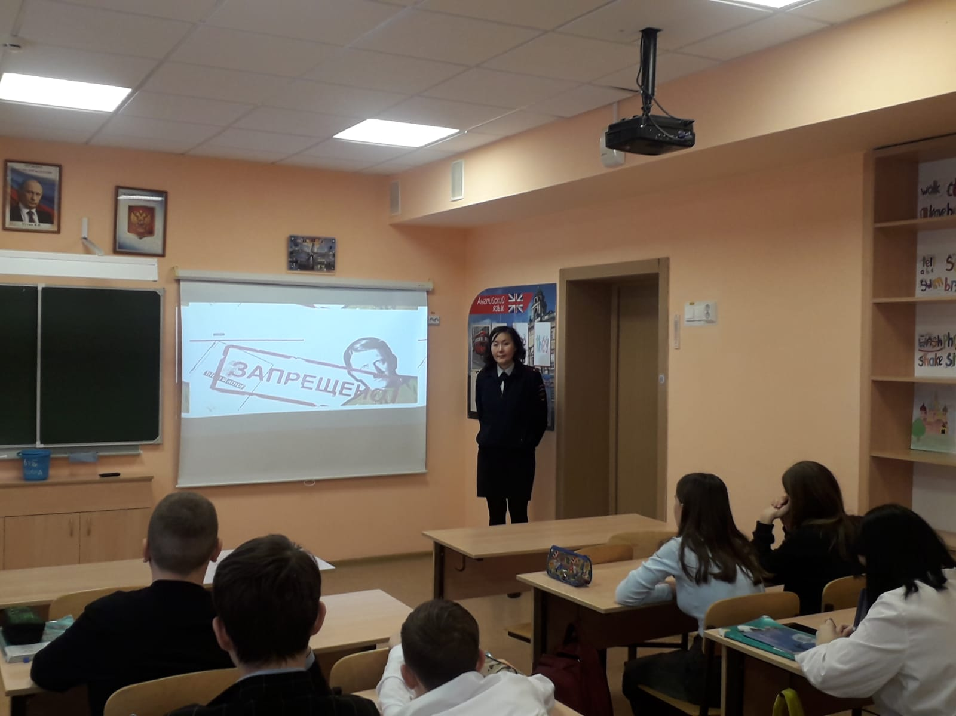

Полицейские и общественники Самарской области принимают участие в мероприятиях в рамках Всероссийской акции «С ненавистью и ксенофобией нам не по пути», целью которой является предупреждение и пресечение террористической и экстремистской деятельности, формирование у молодежи нетерпимости к экстремистской идеологии.

Тематическое мероприятие прошло со студентами 1 и 2 курсов в Самарском государственном социально-педагогическом университете. Организаторами мероприятия выступила председатель комиссии Общественного совета при ГУ МВД России по Самарской области Елена Ефремова совместно с заместителем начальника отдела Центра по противодействию экстремизму областного главка старшим лейтенантом полиции Александром Курбатовым.

Полицейский рассказал студентам о том, что такое «экстремизм» и «ксенофобия». Объяснил, как они могут проявляться, и предостерёг от участия в экстремистской деятельности, а также напомнил о правилах безопасности при пользовании интернетом, особенно при общении в социальных сетях. В своем выступлении Александр Курбатов опирался на информационные и методические материалы, утвержденные федеральным агентством по делам молодежи, которые направлены на развитие неприятия идеологии терроризма и на воспитание традиционных российских духовно-нравственных ценностей.

«Пользователям социальных сетей важно избегать присоединения к группам, пропагандирующим силовые методы решения проблем и споров, а также приверженность к крайним взглядам и действиям», – отметила общественница в своем обращении к студентам.

